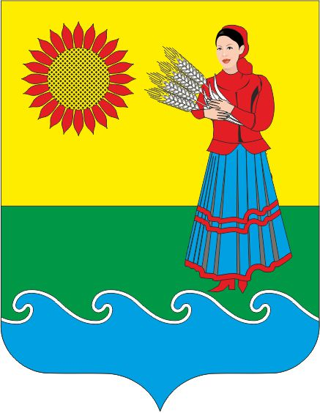
РОСТОВСКАЯ ОБЛАСТЬ
МУНИЦИПАЛЬНОЕ ОБРАЗОВАНИЕ
«НАТАЛЬЕВСКОЕ СЕЛЬСКОЕ ПОСЕЛЕНИЕ»
СОБРАНИЕ ДЕПУТАТОВ НАТАЛЬЕВСКОГО СЕЛЬСКОГО ПОСЕЛЕНИЯ

РЕШЕНИЕ

О внесении изменений в решение Собрания депутатов Натальевского
сельского поселения от 28.11.2017г. № 53 «О налоге на имущество физических лиц»

Принято Собранием депутатов
Натальевского сельского поселения « 21» ноября 2019 г.

В соответствии с главой 32 Налогового кодекса Российской Федерации, Собрание депутатов Натальевского сельского поселения
РЕШИЛО:
1. Внести в решение Собрания депутатов Натальевского сельского поселения от 28 ноября 2017 года № 53 «О налоге на имущество физических лиц» следующие изменения:
1.1 в абзаце 6 подпункта 1 пункта 2 слово «представленных» и слово «дачного» исключить.

2. Настоящее решение вступает в силу с 01 января 2020 года, но не ранее, чем по истечении одного месяца со дня его официального опубликования (обнародования).
5. Контроль за исполнением настоящего решения возложить на председателя постоянной комиссии по бюджету, экономической политике, налогам и муниципальной собственности Прокопенко О.В.

Председатель Собрания депутатов –
Глава Натальевского сельского поселения Ю.А. Казанцева.

с. Натальевка
21 ноября 2019 года
№ 100

